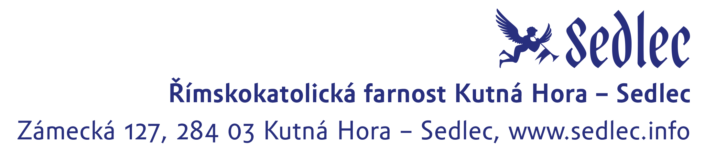
TZ – Jarní rovnodennost v sedlecké katedrále letos pouze online

Jubilejní 10. ročník tradiční jarní Rovnodennosti v sedlecké katedrále byl loni zrušen a tak jak ho známe, neproběhne ani letos. Organizátor kulturně – charitativní akce, Římskokatolická farnost Kutná Hora – Sedlec, se s ohledem na situaci v České republice rozhodl původní program zrušit a nahradit online přenosem z katedrály Nanebevzetí Panny Marie.
V sobotu 20. 3. tak bude možné sledovat první jarní paprsky putující po hlavní lodi sedlecké katedrály online, a to od 17:00 na YouTube kanálu farnosti – Sedlec – Kutná Hora. Tolik očekávané jarní paprsky doprovodí pásmo recitací, varhanní hudby a zpěvu. Na varhany zahraje kutnohorský rodák Viktor Darebný a zazpívá Zdeněk Licek.
Tak jako každý rok bude i letos možné prostřednictvím „vstupného“ přispět na charitativní projekt. Letos se organizátoři rozhodli podpořit online Tříkrálovou sbírku. Dobrovolné příspěvky poputují na terénní programy Oblastní charity, akreditované programy Dobrovolnického centra v kutnohorské a čáslavské nemocnici nebo prorodinné aktivity center Maják, Domek a RC Kopretina. Tříkrálovou sbírku bude možné podpořit na www.trikralovasbirka.cz.

Více informací v případě zájmu poskytne: Radka Krejčí, krejci@sedlec.info, 734 280 990

